TRƯỜNG TIỂU HỌC LIÊN HÀ A  Ngày dạy: 20/08/2024  GV: Đỗ Thị Tố Oanh | KẾ HOẠCH BÀI DẠY  MÔN: CÔNG NGHỆ – LỚP: 4  BÀI 1: LỢI ÍCH CỦA HOA, CÂY CẢNH VỚI ĐỜI SỐNG (tiết 2 )

I. YÊU CẦU CẦN ĐẠT
Sau bài học này, HS sẽ:
- Nêu được lợi ích của hoa và cây cảnh đối với đời sống.
- Có hứng thú với việc trồng, chăm sóc và bảo vệ hoa, cây cảnh.
- Chia sẻ được cảm xúc, đề xuất được ý tưởng dùng hoa, cây cảnh để trang trí.
- Đề xuất được ý tưởng trồng một loại hoa, cây cảnh có khả năng làm sạch không khí .
- Yêu thích hoa, cây cảnh. Có hứng thú với việc trồng, chăm sóc bảo vệ hoa, cây cảnh.
II. ĐỒ DÙNG DẠY HỌC
1. Đối với giáo viên: - Giáo án, SHS, SGV
- Các tranh giáo khoa liên quan đến nội dung Lợi ích của hoa, cây cảnh đối với đời sống - Hình ảnh, video giới thiệu về lợi ích của hoa, cây cảnh đối vời đời sống.
2. Đối với học sinh: SHS Công nghệ 4.
- Thông tin, tài liệu, tranh ảnh có liên quan đến hoa, cây cảnh.
III. CÁC HOẠT ĐỘNG DẠY HỌC
TG | HOẠT ĐỘNG CỦA GIÁO VIÊN | HOẠT ĐỘNG CỦA HS
3’  15’  13’  3’  3’ | 1. KHỞI ĐỘNG  - GV Trong cuộc sống người ta trồng hoa, cây cảnh để làm gì?  - GV mời đại diện 1 – 2 HS trả lời câu hỏi.  - GV kết luận: Hoa, cây cảnh ngoài vai trò để trang trí, làm đẹp còn có thể chữa bệnh, sản xuất nước hoa,nó còn góp phần làm sạch không khí và cung cấp ô xi cho con người  - Bài 1: Lợi ích của hoa, cây cảnh với đời sống. (Tiết 2)  2. HÌNH THÀNH KIẾN THỨC  *Hoạt động 2: Tìm hiểu về vai trò làm sạch không khí của hoa, cây cảnh  2.1 . Trò chơi Ai nhanh ai đúng  - GV hướng dẫn HS quan sát Hình 2 SHS tr.7, 8 và suy nghĩ xem chọn thẻ nào dưới đây để gọi tên các loài hoa, cây cảnh có khả năng làm sạch không khí trong hình 2.  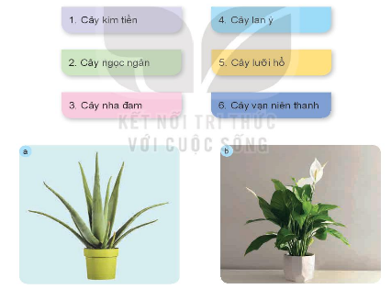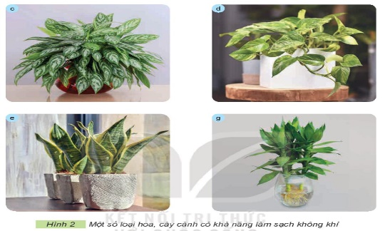  - GV mời 2 nhóm lên chơi.  - Gọi HS ở dưới NX đánh giá và cuối cùng chọn ra đội thắng .  đáp án: a – cây nha đam, b – cây lan ý, c – cây ngọc ngân, d – cây vạn niên thanh, e – cây lưỡi hổ, g – cây phát lộc.  - GV cung cấp thêm cho HS hình ảnh một số loài cây quen thuộc ở địa phương có khả năng làm sạch không khí.  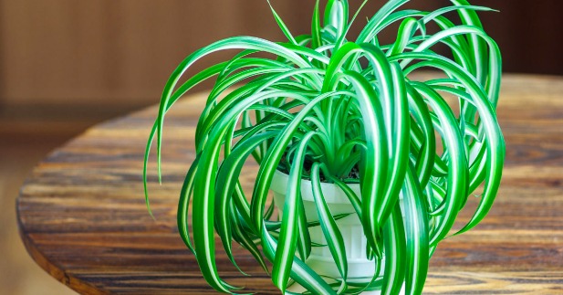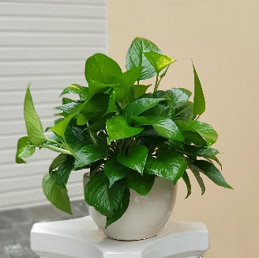  Cây cọ lá tre Cây lan chi Cây trầu bà  2.2. Luyện tập  - GV tổ chức cho HS liên hệ thực tế: Kể thêm một số loại hoa, cây cảnh có khả năng làm sạch không khí đang được trồng ở gia đình, nhà trường, địa phương.  - GV mời đại diện 1 – 2 HS trả lời.  - GV nhận xét, đánh giá.  2.3. Sáng tạo  - GV yêu cầu các nhóm thảo luận và thực hiện nhiệm vụ: Đề xuất ý tưởng trồng một loại hoa, cây cảnh có khả năng làm sạch không khí trong khuôn viên lớp học của em.  + GVnêu: Do địa phương em có nghề mộc nên tồn tại các chất độc hại trong không khí như bụi mùn cưa, mùi sơn phun, mùi khói, rác thải ,.... Chúng ta cần khắc phục bằng cách trồng cây xanh làm sạch bầu không khí ngay trong khuôn viên lớp học của mình. Các bạn cần lập dự án theo mỗi tổ.  - GV giao nhiệm vụ và phát mỗi tổ một tờ giấy A 4 . bút dạ  Đại diện nhóm lên nhận về nhóm thảo luận và hoàn thành theo gợi ý:  * Gợi ý:  - Mục đích dự án là …..  - Kế hoạch thực hiện phân công công việc …..  -Thời gian thực hiện:…..  - Kết quả dự án…………..  Phần đánh giá chất lượng các bạn để trống để hết tiết 3 của bài các con sẽ đánh giá phần thực hiện dự án của nhóm, phần này sẽ được cô và cả lớp nhận xét đánh giá .  ( Thời gian thực hiện trong 1 tuần, đến tiết 3 phải xong dự án và các nhóm sẽ tiến hành đánh giá chất lượng dự án.)  - GV mời đại diện 1 – 2 nhóm trình bày ý tưởng trồng một loại hoa, cây cảnh có khả năng làm sạch không khí trong khuôn viên lớp học. Các nhóm khác lắng nghe, NX  VD: Dự án tổ 1:  - Mục tiêu: làm sạch không khí trong khuôn viên lớp học.  - Tổ trồng cây : trầu bà, cỏ lan chi, cây nha đam,… trồng trong chậu làm bằng vật liệu tái chế, để trên một kệ góc tại một góc lớp.  - Phân công: làm chậu từ vật liệu tái chế: Kiên, Bảo Anh, Long. Chuẩn bị cây: Kì, Tài. Chuẩn bị đất và kệ nhờ các mẹ  - Thời gian thực hiện: về nhà chuẩn bị sau đó chiều thứ 4 học xong 2 tiết cả tố cùng làm  - GV NX, đánh giá và hoàn chỉnh ý tưởng cho các nhóm.Cần chú ý điểm sáng tạo trong mỗi nhóm  - GV nêu tên một số loại hoa, cây cảnh có khả năng làm sạch không khí trong khuôn viên lớp học: …………….  * GV rút ra kết luận chung: Nhiều loại hoa, cây cảnh có khả năng một số loại khí có mùi hôi và khí độc, mang lại cho chúng ta bầu không khí trong lành, tươi mát.  * Hoạt động 3: Cung cấp Oxygen cho con người của hoa, cây cảnh  - GV yêu cầu HS làm việc cá nhân, quan sát hình 3 SHS tr.9 và trả lời câu hỏi:  + Quan sát hình 3 và tìm cụm từ thích hợp thay cho các số trong các câu: (các bon ( CO 2); ô xi ( O 2) )  - Hoạt động của hoa, cây cảnh đã lấy khí (1) từ không khí và tạo ra khí (2)  - Hoạt động hô hấp (hít thở) của con người đã lấy khí (3 từ không khí và thải ra khí (4 )  + Hình 3 thể hiện vai trò gì của hoa, cây cảnh với con người?  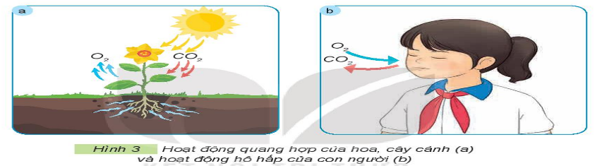  + GV hướng dẫn HS trả lời câu hỏi: Nếu không có hoa, cây cảnh thì con người sễ lấy oxygen ở đâu để thở?  - GV mời đại đại diện HS trả lời.  - GV KL: Khi cây quang hợp, sẽ lấy khí carbon dioxide (C0₂) từ không khí và tạo ra khí oxygen cung cấp cho hoạt động hô hấp của con người và động vật.  3. VẬN DỤNG MỞ RỘNG  - GV yêu cầu HS đọc nội dung thông tin phần mở rộng SHS tr.9 ( Theo nghiên cứu... đóng kín cửa) để hiểu rõ về vai trò cung cấp oxygen của cây cho con người.  - Trong cuộc sống hằng ngày khi về đêm đi ngủ tại sao chúng ta lại cho cây cảnh ra ngoài trời mà không để trong phòng ngủ?  - GV giáo dục HS có ý thức bảo vệ hoa, cây cảnh nói riêng và cây xanh nói chung.  4. HOẠT ĐỘNG NỐI TIẾP  - GV nhận xét, đánh giá tiết học .  - GV nhắc nhở HS:+ Đọc lại bài học Lợi ích của hoa, cây cảnh với đời sống.  + Tìm hiểu cách thể hiện tình cảm qua một số loài hoa  + Trồng, chăm sóc và bảo vệ hoa, cây cảnh tại nhà, địa phương nơi em ở. | - HS TL nhóm  - HS trả lời.  - HS lắng nghe, tiếp thu.  - HS lắng nghe, chuẩn bị vào bài mới.  - HS quan sát hình ảnh,  Chơi trò chơi ai nhanh ai đúng .  2 nhóm chơi, mỗi nhóm có 6 bạn , mỗi bạn chọn 1 thẻ lên gắn vào dưới cây mình lựa chọn . Trên bảng GV gắn ảnh các cây thành 2 cột, mỗi cột có 6 chậu cây.  - HS lắng nghe, tiếp thu.  - HS TL  - HS NX bổ sung  - HS quan sát hình ảnh.  - HS kể thêm một số loài cây khác .  - Các HS khác nhận xét, nêu ý kiến bổ sung  - HS thảo luận nhóm.  Lập dự án theo tổ  - Mỗi tổ lập một dự án đề xuất ý tưởng trồng cây cảnh trong khuân viên lớp học mình .  - HS lắng nghe ý tưởng của các nhóm.  - Ghi vào bản dự án  - 4 đại diện nhóm lên trình bày dự án  - HS lắng nghe, tiếp thu.  Các HS khác nhận xét, nêu ý kiến bổ sung  - HS lắng nghe bạn đọc  -HS thảo luận và TLCH  -HS liên hệ thực tế gia đình mình  - HS lắng nghe, ghi nhớ.
IV. ĐIỀU CHỈNH DẠY HỌC
.........................................................................................................................................
......................................................................................................................................... .........................................................................................................................................

